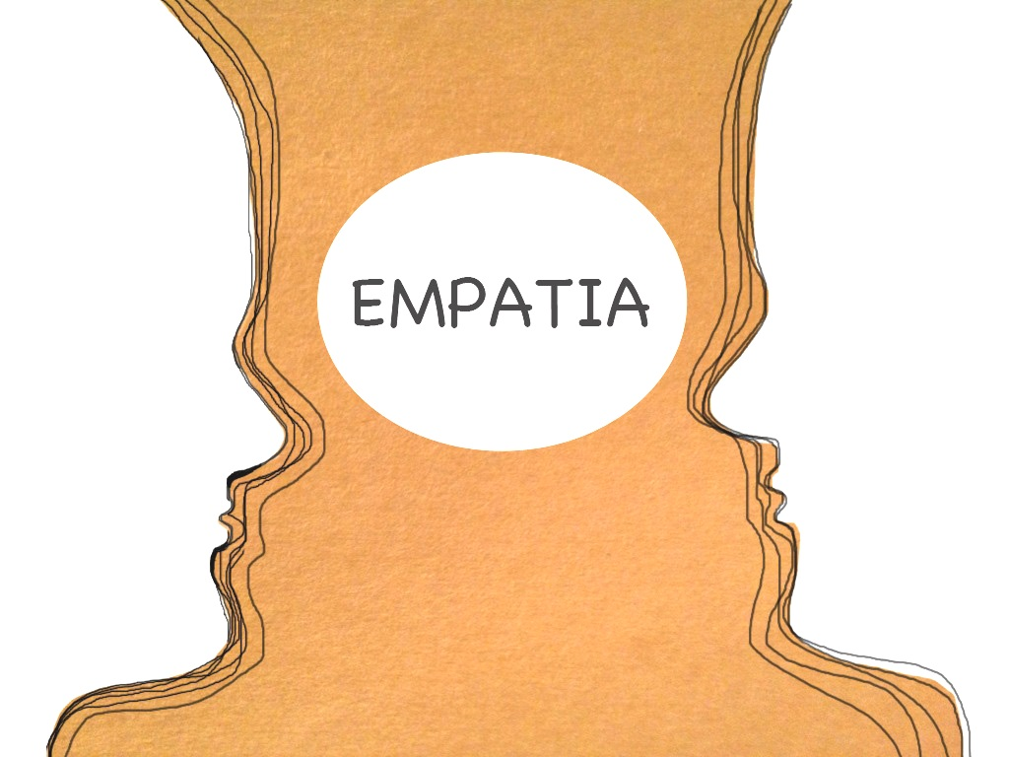
Warsztaty rozwoju osobistego dla kobiet

Jak zadbać o siebie, rozwijać się; budować własną przestrzeń; jak dokonywać ważnych wyborów w zgodzie ze sobą; jak radzić sobie z codziennym stresem i żyć w dobrych relacjach z innymi ludźmi?

Jak stawiać granice, żeby zadbać siebie i o innych? Jak porozumieć się z partnerem i zadbać o związek? Jak radzić sobie z wyzwaniami i konfliktami w pracy?
Te i temu podobne pytania stawia sobie każda kobieta.

Towarzyszą im ciągły stres i poczucie winy, że nie daję z siebie więcej, że nie daję sobie rady, że nie jestem wystarczająco dobrą mamą, żoną, córką, pracownikiem…..

Proponuję pracę ze sprawami szczególnie ważnymi dla kobiet i pomoc w radzeniu sobie z wyzwaniami w ramach grupy osobistego rozwoju obejmującej cykl sześciu trzygodzinnych spotkań, przy czym czas ten może ulec modyfikacji stosowanie do potrzeb grupy.

Warsztaty oparte na metodzie Porozumienia Bez Przemocy Marshalla B. Rosenberga (NVC)

Minimalna liczba osób w grupie- 4. Koszt 45 zł za spotkanie. Zapisy pod numerem telefonu 696 20 2011, lub w Centrum Medycznym „Dermedica”
Pierwsze spotkanie 24 października

O prowadzącym:
Magdalena Kosicka-Leszczyńska specjalista komunikacji, mediator, facylitator Międzynarodowego Programu dla Pokoju „Essential Peacemaking Women and Men",
Od 7 lat pasjonuję się i pracuję z metodą Porozumienia Bez Przemocy, korzystam z niej na co dzień, jestem pod wrażeniem jej skuteczności w rozwiązywaniu trudnych sytuacji, prowadzę warsztaty, szkolenia, mediacje i wciąż uczę się rozwijam.
Dotychczas uczestniczyłam w szkoleniach z zakresu Porozumienia Bez Przemocy w wymiarze 73 dni szkoleniowych, ponadto uzyskałam tytuł facylitatora Międzynarodowego Programu dla Pokoju „Essential Peacemaking Women and Men” .
W ramach prowadzonej działalności praktycznie wykorzystuję nabyte umiejętności komunikacyjne, prowadzę mediacje, warsztaty komunikacji i grupy rozwoju osobistego.

